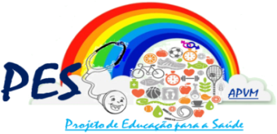
Gabinete de Informação e Apoio ao Aluno (GIAA)
O Gabinete de Informação e Apoio ao Aluno funciona na Escola Básica Padre Vítor Melícias e na Escola Básica Gaspar Campello e destina-se a prestar apoio no âmbito da Saúde Escolar, podendo disponibilizar apoio técnico com a enfermeira do Centro de Saúde de Torres Vedras e ainda com professores. Pretende-se contribuir para um desenvolvimento saudável.
Se sentes necessidade de:
- Ser ouvido nas dúvidas ou nos problemas que te incomodam (físicos, psicológicos, de relacionamento com os outros na escola e/ou na família … );
- Aprender a prevenir e pedir ajuda ao nível dos consumos (álcool, tabaco e outras drogas);
- Esclarecer atitudes responsáveis sobre sexualidade, afetos e prevenção de gravidez na adolescência.

Se queres ser ajudado, apoiado e/ou aconselhado … Dirige-te ao Gabinete no horário de atendimento da Enfermeira da Saúde Escolar – Filipa Nascimento
Gabinete de Informação ao Aluno 2022-2023 – AE PVM
Mês | Outubro | Novembro | Dezembro | Janeiro | Fevereiro | Março | Abril | Maio | Junho | Observações
EB Padre Vítor Melícias | 27- Manhã | 10 | 15- tarde | 05 | 16 | 2 | 27- tarde | 18 | 08 | 15/12 e 27/04- Manhã- Proj. + Contigo
EB Gaspar Campello | 20- Manhã | 17 |  | 19 | 09- tarde | 16 | 20 | 4 e 25- tarde | 15 | 09/02 – Manhã - Proj. + Contigo

EB Padre Vítor Melícias | EB Gaspar Campello
Outros contactos  Professoras: Casimira Godinho  Isabel Abade | Outros contactos  Professores: Luísa Rodrigues

